Modul Ajar 8
Tujuan Pembelajaran : Memahami kisah keteladanan Nabi Nuh a.s.

MODUL AJAR
PENDIDIKAN AGAMA ISLAM

Nama Penyusun : Rosdiana, S.Pd.I
Sekolah : UPTD SDN 187 Inpres Rumbia
Fase/Kelas/Semester : A /II/I
Alokasi Waktu : 1 x 3 JP
Elemen : Sejarah Peradaban Islam
Dimensi P3 : Beriman, bertakwa kepada Tuhan YME, dan Berakhlak mulia, gotong
royong, mandiri, bernalar kritis.

A | CAPAIAN PEMBELAJARAN
 | Peserta didik mampu menceritakan secara sederhana kisah beberapa Nabi yang wajib diimani.
B | TUJUAN PEMBELAJARAN
 | Memahami kisah keteladanan Nabi Nuh a.s.
C | KRITERIA KETERCAPAIAN TUJUAN PEMBELAJARAN (KKTP)
1. Menjelaskan kisah singkat Nabi Nuh a.s
2. Menceritakan kisah singkat Nabi Nuh a.s
D | ASESMEN AWAL
Asesmen di awal pembelajaran yang dilakukan untuk mengetahui kesiapan peserta didik untuk mempelajari materi kisah singkat Nabi Nuh a.s..
Untuk mengecek mengetahui dan keterampilan prasyarat belajar tentang kisah keteladanan Nabi Nuh a.s., juga untuk mengecek sejauh mana pemahaman/pengalaman peserta didik dalam hal pengetahuan dan keterampilan kisah keteladan Nabi Nuh a.s.,guru memberikan pertanyaan ke beberapa peserta didik secara acak, dan peserta didik menjawab pertanyaan tersebut.

Instrumen: (menyiapkan beberapa pertanyaa, biasa dalam bentuk pertanyaan lisan, tertulis atau kuis atau disesuaikan dengan kebutuhan)
1.Nabi Nuh a.s adalah keturunan ….
2.Putra Nabi Nuh a.s bernama ….
3.Nabi Nuh a.s mengajak kaumnya ….
4.Kaumya tidak peduli dan bahkan menghinanya, Nabi Nuh a.s. tetap….

Diagnosis hasil asesmen :
No | Nama | No. Soal |  |  |  | Tindak lanjut
No | Nama | 1 | 2 | 3 | 4 | Tindak lanjut
1
2
dst.
Keterangan:
- Pada tabel tersebut tertulis nomor urut soal yang berkaitan dengan materi yang akan diajarkan.
- Pada kolam No. Soal diisi angka satu jika peserta didik dapat menjawab soal, diisi angka 0 jika peserta didik tidak dapat menjawab soal.
E | LANGKAH-LANGKAH / KEGIATAN PEMBELAJARA
Kegiatan pendahuluan:
Peserta didik menjawab salam pembuka dari guru dilanjutkan dengan pembukaan pembelajaran oleh guru. Peserta didik memimpin doa bersama yang dilanjutkan dengan membaca al-Qur’an secara bersama-sama (nama surat sesuai dengan program pembiasaan yang ditentukan sebelumnya). Guru menyampaikan indikator/kriteria ketecapaian tujuan pembelajaran. Guru memotivasi pesertta didik untuk berpartisipasi aktif agar terbangun sikap pembelajar mandiri.

Kegiatan Inti:
Materi 1. Biografi Nabi Nuh a.s.
1. Peserta didik siap mengikuti pembelajaran dengan bernyanyi lagu “Nabi Nuh a.s.”
2. Masing-masing peserta didik membaca dan memahami bacaan biografi singkat Nabi
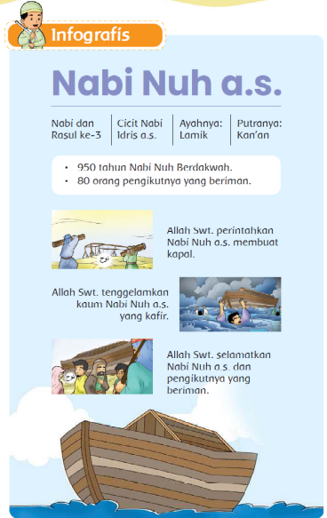
Nuh a.s. pada buku siswa.
3. Peserta didk dalam kelompok secara bergantian
membacakan
biografi Nabi Nuh a.s.
pada buku siswa.
4. Peserta didk dalam kelompok secara bergantian
menjelaskan biografi Nabi Nuh a.s. Peserta didik
yang satu menjelaskan dan yang lainnya mendengarkan
sambil mengoreksi dan memberi masukan bila ada
kesalahan atau lupa begitu sebaiknya.
Materi 2. Dakwah Nabi Nuh a.s.
5. Masing-masing peserta didik membaca
dan memahami bacaan dakwah Nabi Nuh a.s.
pada buku siswa.
6. Peserta didik dalam kelompok secara bergantian
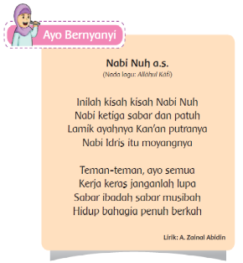
membacakan dakwah Nabi Nuh a.s. pada buku siswa.
7. Peserta didik dalam kelompok secara bergantian
menjelaskan dakwah Nabi Nuh a.s. pada buku siswa.
8. Peserta didik yang satu menjelaskan dan yang lainnya
mendengarkan sambil mengoreksi dan memberi masukan
bila ada kesalahan atau materi yang lupa dan begitu
sebaliknya.
9. Guru melakuakn Tanya jawab kepada semua kelompok
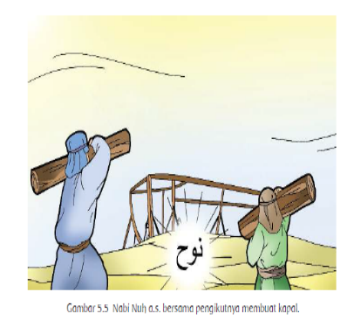
terkait dakwah Nabi Nuh a.s.
Materi 3. Sikap sabar kerja dan sabar Nabi Nuh a.s.
10. Masing-masing peserta didik membaca dan
memahami bacaan sikap kerja keras dan sabar
Nabi Nuh a.s. pada buku siswa.
11. Peserta didik daalam kelompok secara bergantian
membacakan sikap kerja keras dan sabar Nabi
Nuh a.s. pada buku siswa.
12. Peserta didik dalam kelompok secara bergantian
memjelaskan sikap kerja keeras dan sabar Nabi Nuh a.s.
13. Peserta didik yang satu menjelaskaan dan yang lainnya
mendengarkan sambil mengoreksi dan memberi
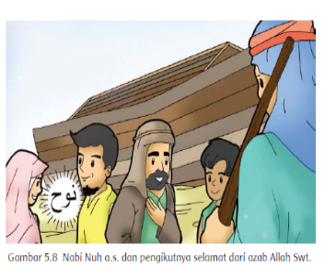
masukan bila ada kesalahan atau materi yang lupa dan
begitu sebaliknya.
14. Guru melakukan Tanya jawab kepada semua kelompok
terkait sikap kerja keras dan sabar Nabi Nuh a.s.
Materi 4. Meneladani Kisah Nabi Nuh a.s.
15. Masing-masing peserta didik membaca dan memahami
bacaan meneladani kisah Nabi Nuh a.s. paada buku siswa
16. Peserta didik dalam kelompok secara bergantian
membacakan meneladani kisah Nabi Nuh a.s. pada buku siswa.
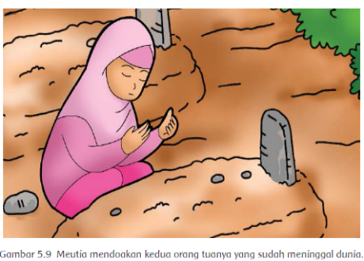
17. Peserta didik dalam kelompok secara
bergantian menjelaskan meneladani
kisah Nabi Nuh a.s.
18. Peserta didik yang satu menjelaskaan
dan yang lainnya mendengarkan sambil
mengoreksi dan memberi masukan bila
ada kesalahan atau materi yang lupa dan
begitu sebaliknya.
19. Guru melakukan Tanya jawab kepada semua
kelompok terkait meneladani kisah Nabi Nuh a.s.
Kegiatan Penuttup :
Pada akhir pelajaran, guru dapat memandu aktivitas refleksi peserta didik agar dapat menemukan pendapatnya terkait dengan materi pembelajaran yang telah dilaksanakan. Beriknya guru memberikan penguatan terkait kisah Nabi Nuh a.s. Peserta didik menerima informasi berkaitan dengan rencana pembelajaran pada pertemuan berikutnya. Peserta didik bersama dengan guru menutup pembelajaran dengan berdo’a.
F | ASESMEN FORMATIF (DALAM PROSES PEMBELAJARAN)
Asesmen Formatif (dalam proses pembelajaran)
Asesmeen di dalam proses pembelajaran dilakukan untuk mengetahui perkembangan peserta didik daan sekaligus pemberian umpan balik yang cepat. Dilakukan sepanjang proses pembelajaran, atau di akhir pembelajaran. Asesmen ini untuk mengecek pula pengetahuan dan keterampilan peserta didik dalam melaksanakan pembelajaran materi kisah Nabi Nuh a.s., sekaligus memberikan perbaikan-perbaikan/pembimbingan langsung (direct teching) pada peserta didik pada hal-hal yang masuk pada kriteria perlu bimbingan.

Nama peserta didik: …………………
Berilah tanda (√)
No. | Kriteria keterccapaian | kriteria
No. | Kriteria keterccapaian | 1 | 2 | 3 | 4
1. | Menjelaskan kisah singkat Nabi Nuh a.s.
2. | Menceritakan kisah singkat Nabi Nuh a.s.
Keterangan:
4=sudah muncul secara keseluruhan, 3=muncul sebagian besar, 2=muncul sebagian kecil, 1=belum muncul.
G | ASESMEN AKHIR (SUMATIF)
KKTP 1:
Menjelaskan kisah singkat Nabi Nuh a.s.
Asesmen sumatif dilakukan dengan test tertulis bentuk soal isian.
Instrumen:
Soal Isian
No. | Pertanyaan | Jawaban
1 | Nabi Nuh a.s adalah keturunan …. | Nabi Idris a.s.
2 | Putra Nabi Nuh a.s. bernama …. | Kan’an
3 | Ayah Nabi Nuh a.s. bernama …. | Lamik
4 | Nabi Nuh a.s. mengajak kaumnya …. | Menyembah Allah SWT.
5 | Kaumnya tidak peduli dan bahkan menghinanya, Nabi Nuh a.ss. tetap …. | Sabar
6 | Kaum Nabi Nuh a.s. menyembah …. | Berhala
7 | Allah SWT. Memerintahkan Nabi Nuh a.s. membuat …. | Kapal

Kriteria penilaian | Skor
Jika peserta didik menjawab dengan benar 7 kunci jawaban | SB
Jika peserta didik menjawab dengan benar 5-6 kunci jawaban | B
Jika peserta didik menjawab dengan benar 3-4 kunci jawaban | C
Jika peserta didik menjawab dengan benar 1-2 kunci jawaban | K
Keterangan: SB=Sangat Baik (4), B=baik (3), C=Cukup (2), KB=Kurang (1).
Peserta didik dapat mencapai KKTP jika minimal mencapai kriteria B dengan skor minimal 70 (kriteria minimal mencapai KKTP desesuaikan guru yang bersangkutan).

KKTP 2:
Menceritaka kisah Nabi Nuh a.s.
Instrumen:
Soal keterampilan menceritakan
Ceritakan secara singkat Nabi Nuh a.s.!
Kriteria dalam cerita singkat | Tidak memadai | memadai
Menyebutkan bografi Nabi Nuh a.s.
Sikap sabar dan kerja keras Nabi Nuh a.s.
Dakwah Nabi Nuh a.s.
Keteladanan Nabi Nuh a.s.
Kesimpulan: peserta didik dianggap mencapai tujuan pembelajaran jika minimal 3 kriteria memadai. Jika ada 2 kriteria masuk kategori tidak tuntas, maka perlu dilakukan interverensi agar pencapaian peserta didik ini bisa diperbaiki.

